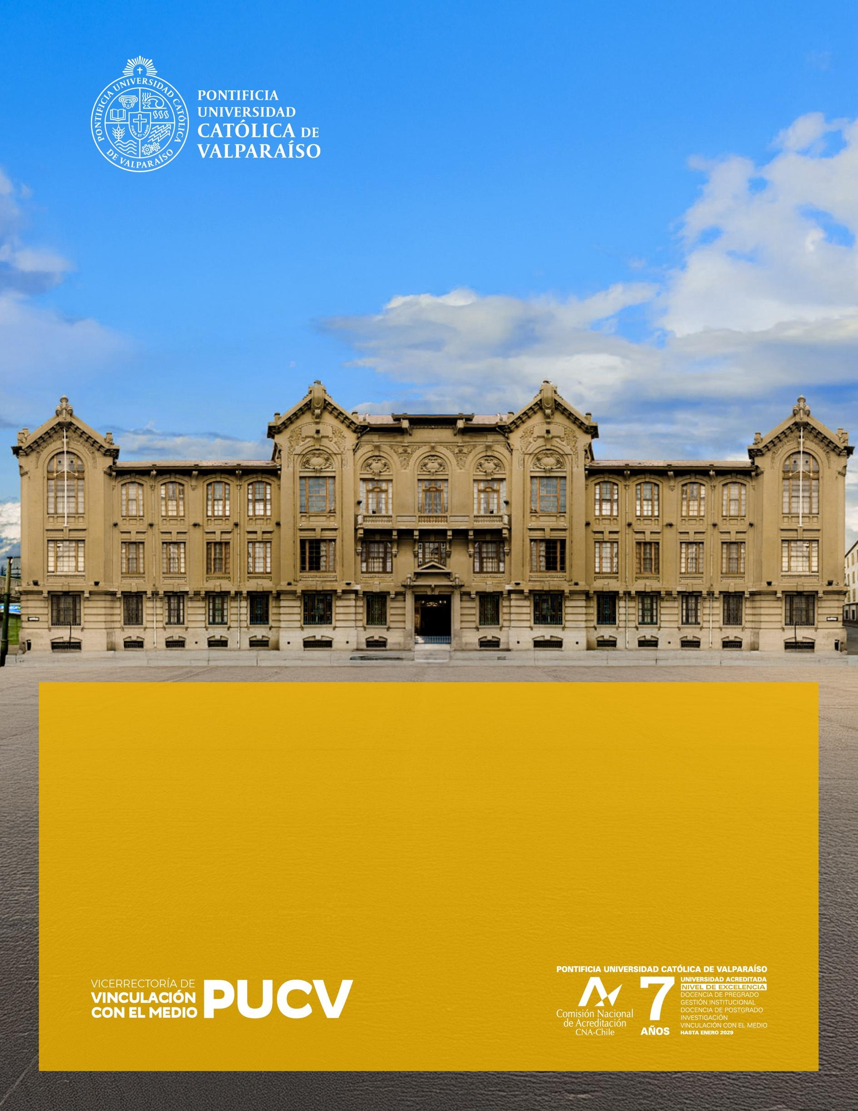
PROGRAMA
DIPLOMADO EN ENTORNOS VIRTUALES

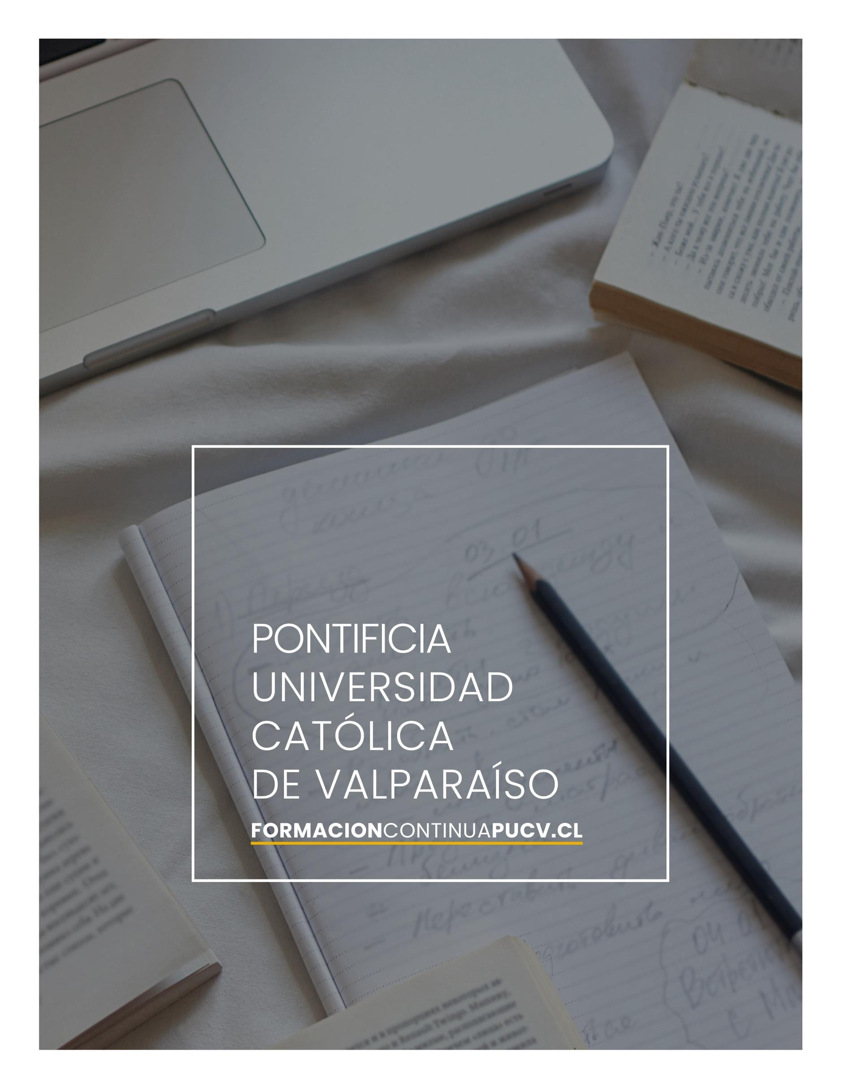
INFORMACIÓN GENERAL

ANTECEDENTES GENERALES

Modalidad: E-Learning

Fecha de Inicio: 22 de abril de 2025

Fecha de Cierre: 05 de agosto de 2025

Horario: Lunes y martes de 18:30 a 20:30

Horas Sincrónicas: 52 horas

Horas Totales: 110 horas

Plataforma de Clases: Zoom

Valor:

Descripción del Programa
Este programa se propone como una instancia de conocimiento, análisis y reflexión en torno a las principales características y problemas del mundo medieval, desde una perspectiva multidisciplinaria, abordando las tres culturas del Mediterráneo Medieval (Occidente, Bizancio, Islam) a través de visiones analíticas históricas, literarias, filosóficas y culturales. El curso considera la participación de destacados especialistas en cada materia, tanto de la PUCV como profesores invitados de otras casas de estudios superiores.
Objetivo del Programa
El objetivo general es reflexionar sobre las características del Mundo Mediterráneo en la Edad Media, apreciando sus aportes a la cultura universal desde una perspectiva poliédrica y multidisciplinaria.
A Quién va Dirigido

El diplomado está orientado a profesionales de humanidades y ciencias sociales, así como al público general interesado en adquirir conocimientos profundos sobre el mundo medieval. No se requiere formación específica, aunque se valorará experiencia previa en el área.
COMPETENCIAS Y RESULTADOS DE APRENDIZAJE

Competencias
- Analiza los principales rasgos que caracterizan a las disciplinas humanistas durante la Edad Media para así comprender los elementos que las definen.
- Analiza las problemáticas que singularizan los principales procesos culturales que dieron forma a las tres civilizaciones del Mediterráneo.

Resultados de Aprendizaje
- Identifica las características del mundo medieval en las distintas fuentes abordadas.
- Examina cada una de las tres civilizaciones del Mediterráneo en época medieval, desde un punto de vista histórico, literario, filosófico y cultural en general.
- Analiza los principales procesos culturales que dieron forma a las tres civilizaciones del Mediterráneo.
- Elabora un ensayo crítico en torno a una problemática de la historia, literatura, arte y/o filosofía medieval propuesta durante el desarrollo del diplomado.

CONTENIDOS Y METODOLOGÍA

Contenidos
- Módulo 1: Introducción al mundo medieval: metodología y fuentes.
- Módulo 2: Formación del mundo medieval: Occidente siglos III-XI.
- Módulo 3: El mundo bizantino: cultura, religión y literatura.
- Módulo 4: El islam: historia, pensamiento y literatura.
- Módulo 5: Apogeo y crisis I (ss. XI-XV): contexto cultural y transformaciones.
- Módulo 6: Apogeo y crisis II (ss. XI-XV): literatura, filosofía y expansión del mundo medieval.

Programación de los Contenidos

Semana 1 22.04 Sesión inaugural: Presentación del diplomado: coordinación y programa.
Conferencia inaugural: “Hacia un concepto de Edad Media”.
Módulo 1: Introducción al mundo medieval: metodología y fuentes
Semana 2 29.04 Sesión 1: Valoración histórica de la Edad Media desde sus fuentes.
Semana 3 06.05 Sesión 2: Aportes y difusión de la literatura medieval. La letra, la voz y la lectura.
Semana 4 13.05 Sesión 3: La imagen como fuente del mundo medieval.
Semana 5 20.05 Sesión 4: El pensamiento medieval: los aportes de la filosofía medieval.

Módulo 2: Formación del mundo medieval: Occidente siglos III-XI
Semana 6 27.05 Sesión 1: Herencias clásicas. Las invasiones germánicas. Visigodos y ostrogodos.
Semana 7 03.06 Sesión 2: La literatura de los pueblos germánicos. Literatura anglosajona. Beowulf y las elegías.

CONTENIDOS Y METODOLOGÍA

Semana 8 10.06 Sesión 3: Carlomagno y el renacimiento carolingio. Historia, pensamiento y cultura. Semana 9 17.06 Sesión 4: Literatura épica francesa. El Cantar de Roldán y el ciclo épico de los Doce Pares.

Módulo 3: El mundo bizantino
Semana 10 24.06 Sesión 1: Justiniano y la Edad de Oro.
Semana 11 01.07 Sesión 2: Bizancio y los eslavos.
Semana 12 08.07 Sesión 3: Las cruzadas y los cismas.
Semana 13 15.07 Sesión 4: Literatura bizantina: épica y lírica.

Semana 14 22.07 Semana de vacaciones de invierno.

Módulo 4: El islam
Semana 15 29.07 Sesión 1: Mahoma y los orígenes del islam.
Semana 16 05.08 Sesión 2: Del califato a al-Ándalus.
Semana 17 12.08 Sesión 3: El pensamiento árabe y su influencia en Occidente.
Semana 18 19.08 Sesión 4: Literatura española y mundo árabe. De las jarchas al Cantar de Mío Cid.

Módulo 5: Apogeo y crisis I (ss. XI-XV)
Semana 19 26.08 Sesión 1: Contexto cultural de los siglos XII al XV.
Semana 20 02.09 Sesión 2: Del arte románico al arte gótico.
Semana 21 09.09 Sesión 3: Poesía trovadoresca: la fin’ amour y sus proyecciones en Italia.
Semana 22 16.09 Sesión 4: Filosofía y escolástica. El pensamiento de Santo Tomás.

Módulo 6: Apogeo y crisis II (ss. XI-XV)
CONTENIDOS Y METODOLOGÍA

23 23.09 Sesión 1: Mujeres y literatura en la Edad Media.
Semana 24 30.09 Sesión 2: Orígenes y desarrollo del roman. El mito de Arturo. La leyenda de Tristán e Iseo.
Semana 25 07.10 Sesión 3: La expansión del mundo medieval: viajes e imaginarios.
Semana 26 14.10 Sesión 4: Fines de la Edad Media y sus influencias en el Mundo Moderno.

Semana 27 21.10 Sesión final: conclusiones. Atención de dudas redacción de ensayo final.

Metodología
El diplomado se estructura en 6 módulos, con 4 sesiones cada uno más una sesión inaugural magistral y una reunión de clausura para aclaraciones sobre la evaluación final.
Las clases tienen modalidad online y contemplan uso de material complementario para que cada estudiante profundice en sus conocimientos. La bibliografía será indicada por los coordinadores del diplomado vía digital. La dinámica del curso propone tanto la teoría, la lectura de textos y la discusión socializada de las fuentes.


Plan de Evaluación

Plan de Evaluación
Para obtener el diplomado el o la estudiante deberá cumplir con las siguientes exigencias:
- Asistencia: mínimo de 80%.
- Evaluación: cada alumno debe presentar un trabajo escrito al terminar el curso. Cada ensayo debe abordar, analizar y profundizar una de las materias tratadas en los módulos. Estos escritos seguirán las normas explicitadas a inicios del curso (extensión promedio de 3500-4000 palabras, ideas argumentadas, bibliografía consultada, normas de citación) y que estarán descritas en un documento disponible para los integrantes del diplomado.
- Para aprobación y obtención del diploma, la nota en el ensayo final debe ser igual o superior a 4,0 en escala del 1,0 a 7,0.

Equipo Docente

- NOMBRE 1r APELLIDO 2do APELLIDO: Profesor Titular. Magíster en Humanidades, UGM. Máster en Identidad Europea Medieval, Universidad de Lleida.

Bibliografía

